UR 300 Gitterelement

Troax

Eigenschaften

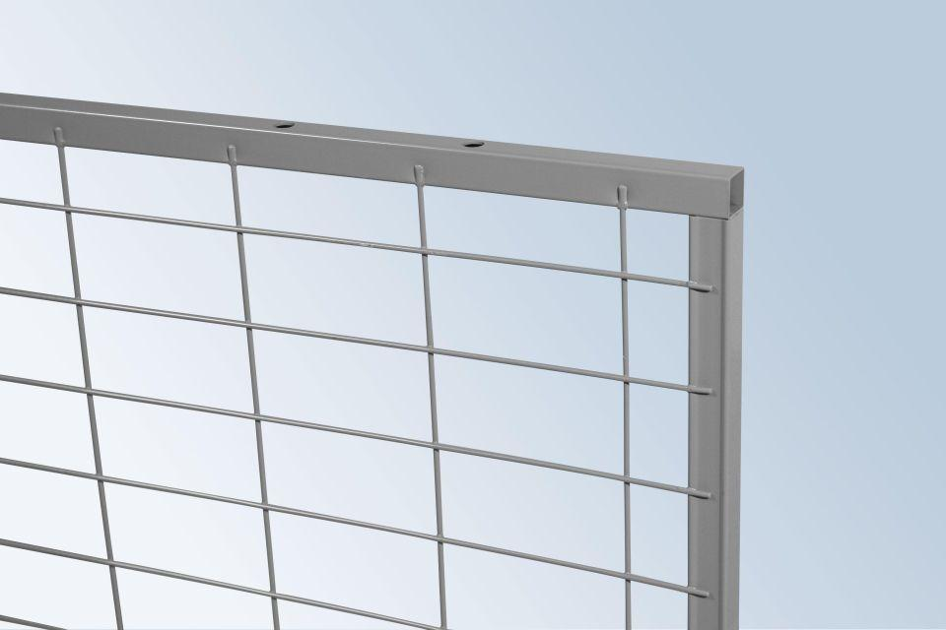

HAN:

ur300

Farbton

grau, nach RAL-Farbkarte

Oberfläche

feuerverzinkt, pulverbeschichtet

Werkstoff

Stahl

Breite (mm)

200,00 - 1.500,00

Gesamthöhe (m)

2,20

Anwendungsbereich Gitterelement

Keller, Lager

Konstruktionsverbindung werkseitig

geschweißt

RAL-Nummer

7037

Maschenweite (m)

0,05

Drahtstärke (mm)

2.5 x 2.5

Durchgreifschutz

Ja

Rahmendicke (mm)

19 x 19

Schutz vor Einbruch

Ja